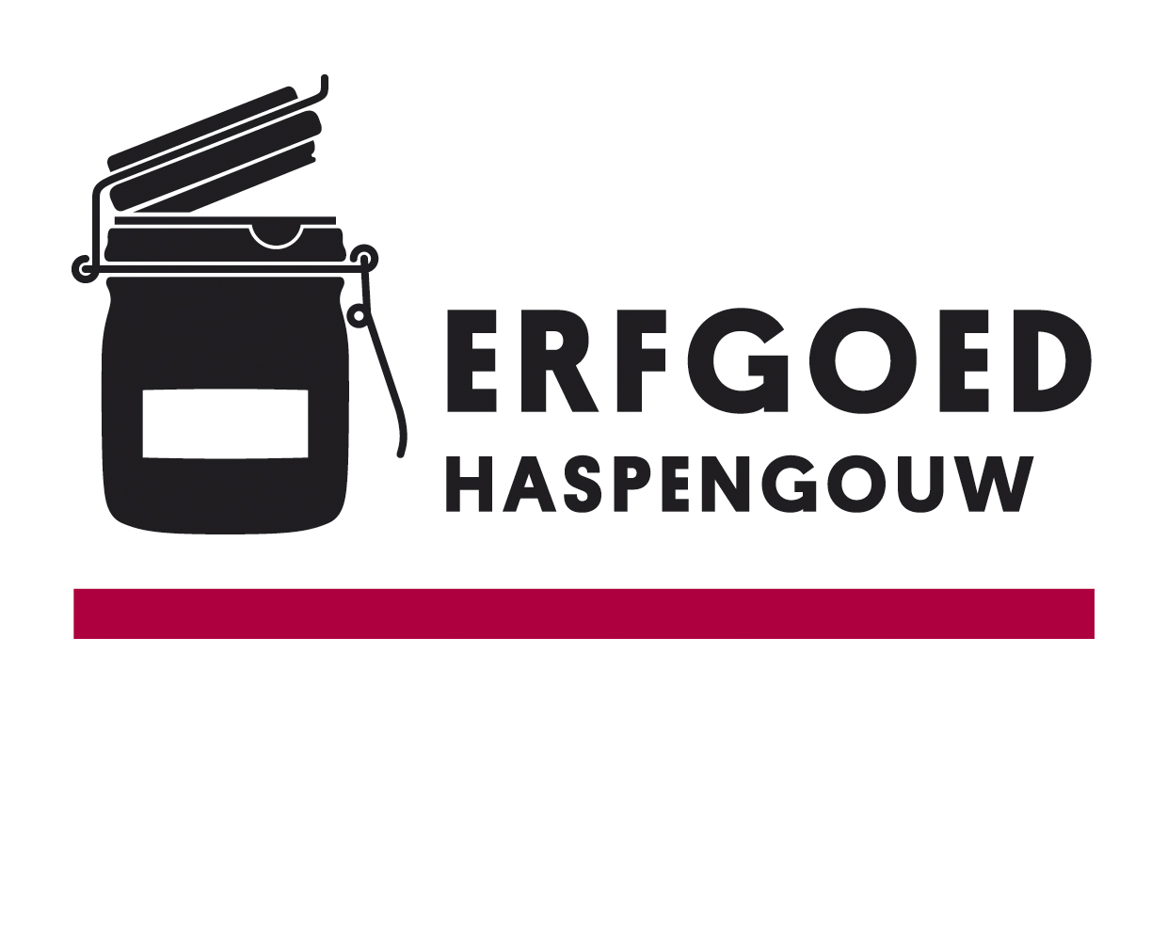
EVALUATIEFORMULIER
VOOR ERFGOEDINITIATIEVEN MET SUBSIDIES
VAN ERFGOED HASPENGOUW

VAK VOOR ERFGOEDCEL HASPENGOUW
Erfgoedinitiatiefnummer
Indienronde
Ontvangstdatum

- Naam/titel van het erfgoedinitiatief

Geef de naam van het erfgoedinitiatief

- Aanvrager

  - Vul onderstaande gegevens in m.b.t. de aanvrager

naam organisatie
naam verantwoordelijke |  | voornaam
functie
straat |  | nummer
postcode |  | gemeente
telefoon
e-mail
website

  - Welke rechtsvorm heeft uw organisatie?

- vzw
- feitelijke vereniging
- andere

  - Rekeningnummer van de organisatie

  - Rekeningnummer op naam van

naam
straat en nummer
postcode en gemeente

- Evaluatie van het erfgoedinitiatief

  - Geef een korte evaluatie van het erfgoedinitiatief aan de hand van volgende vragen
(maximum 20 regels):
- hoe verliep de voorbereiding?
- hoe verliep de uitvoering?
- is de doelgroep bereikt?
- hoe groot was de belangstelling (bij een publieke activiteit)?

  - Wat waren de sterktes van jouw initiatief? Welke aspecten waren goed?

  - Wat waren de zwaktes van jouw erfgoedinitiatief? Welke aspecten waren minder goed?

- Promotie

Geef een overzicht van de gevoerde promotie voor het erfgoedinitiatief: (pers, affiches, folders, …?)
Voeg indien mogelijk graag kopies hiervan toe aan het evaluatieformulier.

- Financiële middelen

  - Maak een overzicht van de uitgaven. Voeg de bewijstukken van de uitgaven toe als bijlage.

Omschrijving van de uitgave | Bedrag in euro

Totaalbedrag van de uitgaven in euro

  - Maak een overzicht van de inkomsten.

Omschrijving van de inkomsten | Bedrag in euro

Totaalbedrag van de inkomsten in euro

- Samenwerking met de erfgoedcel

Bent u tevreden over de samenwerking met de erfgoedcel?
Verliep de samenwerking in het kader van dit reglement tot nu toe vlot? Moet de erfgoedcel hieraan iets veranderen?

Wat zou Erfgoedcel Haspengouw nog voor uw vereniging en activiteiten kunnen doen, naast het uitreiken van erfgoedinitiatiefsubsidies?

Plaats
Datum
Naam
Handtekening verantwoordelijke

GELIEVE 1 INGEVULD EN ONDERTEKEND FORMULIER MET BEWIJSSTUKKEN DIGITAAL TE BEZORGEN AAN:

info@erfgoedhaspengouw.be

MEER INFO NODIG? JE KAN ONS BEREIKEN OP 011-70 18 30 OF via info@erfgoedhaspengouw.be

